T01 - GET danh sách
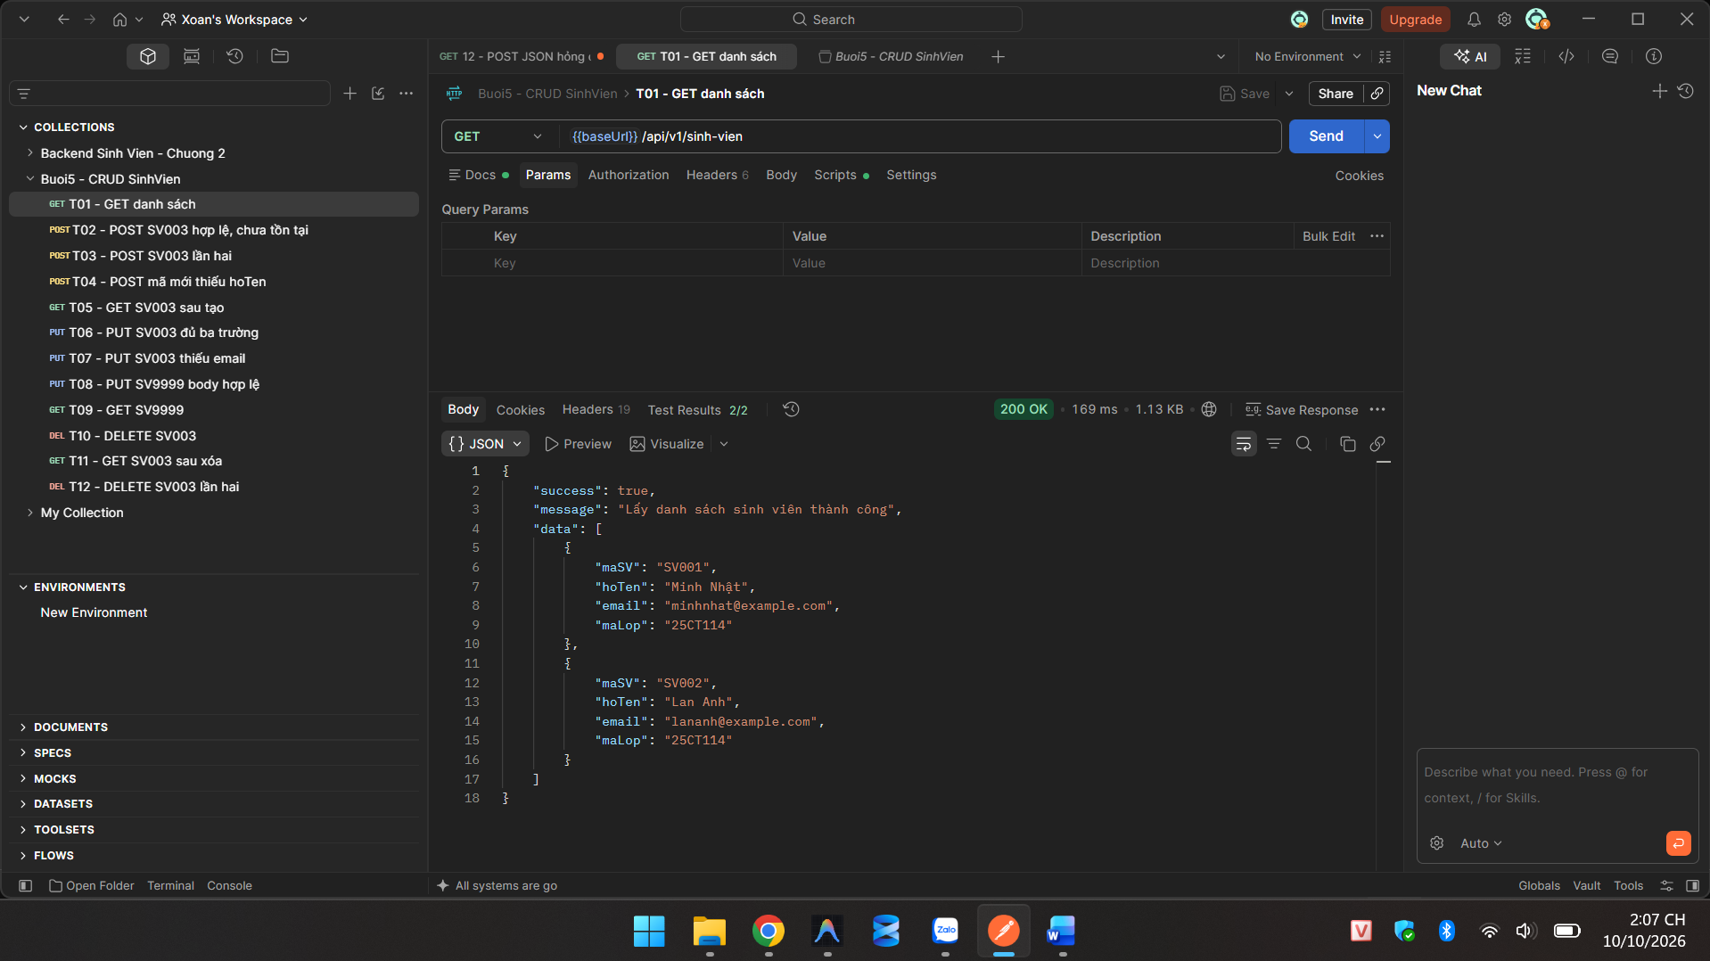
T02 - POST SV003 hợp lệ, chưa tồn tại
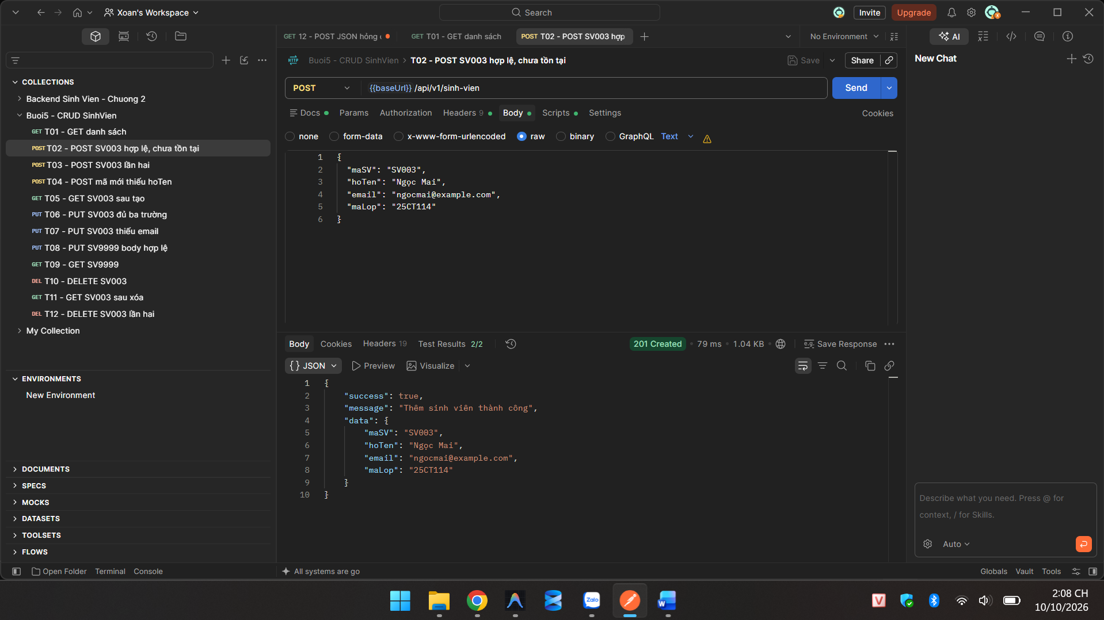

T03 - POST SV003 lần hai
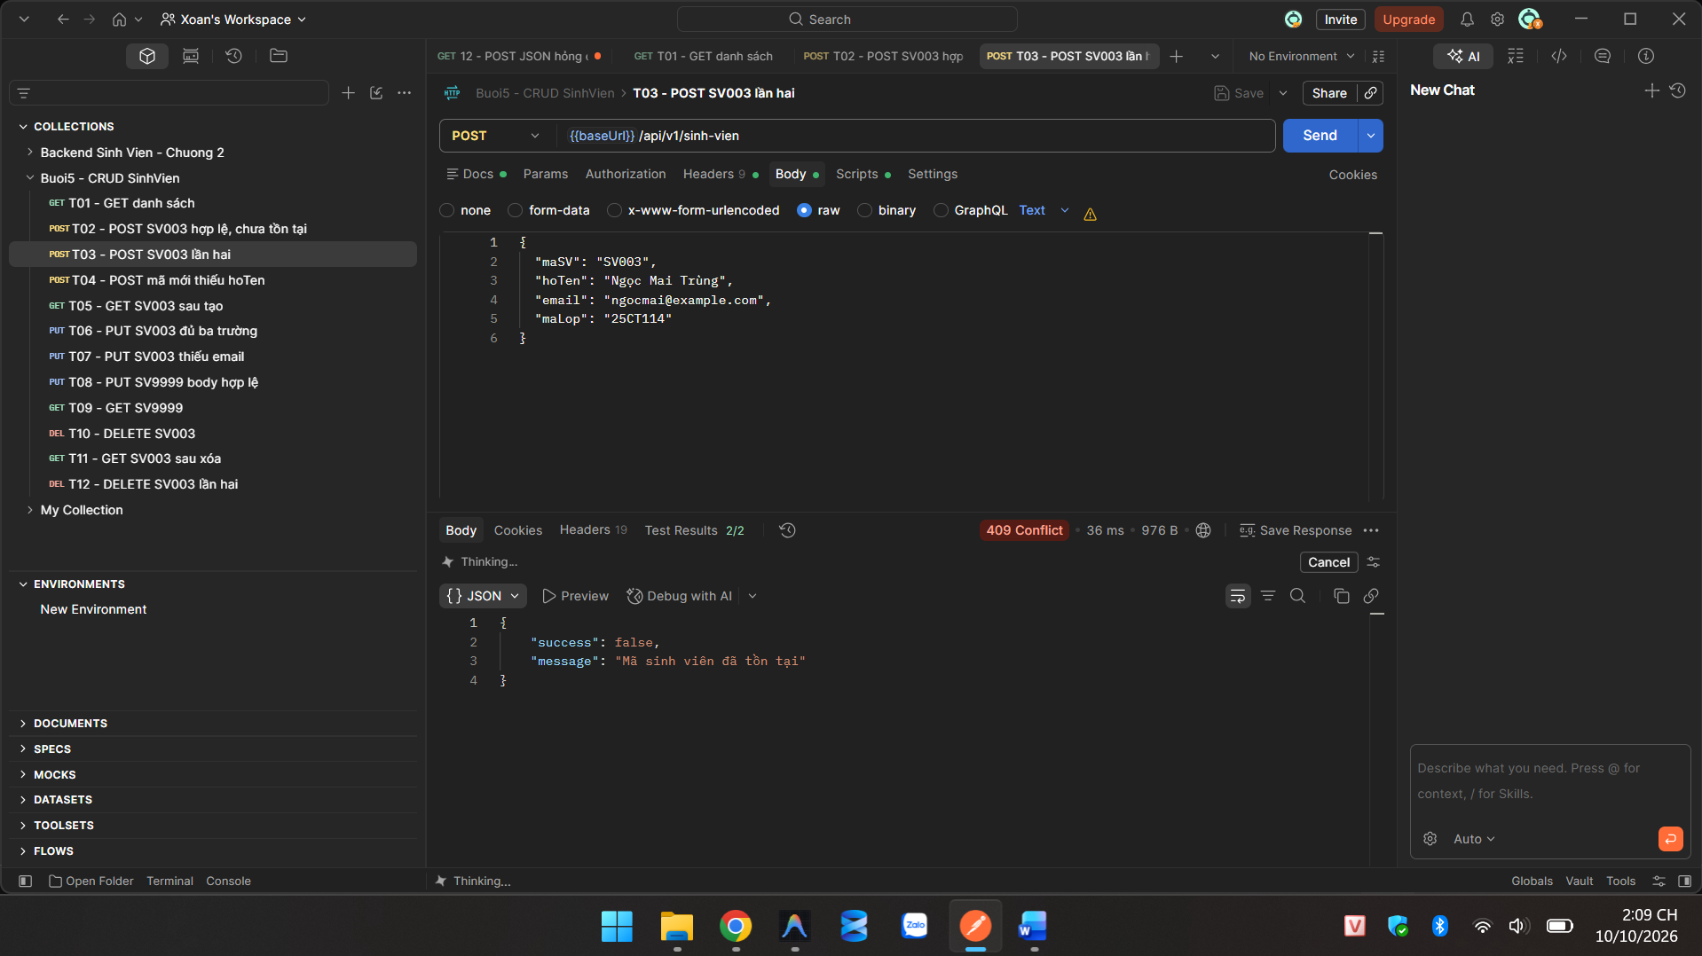
T04 - POST mã mới thiếu hoTen
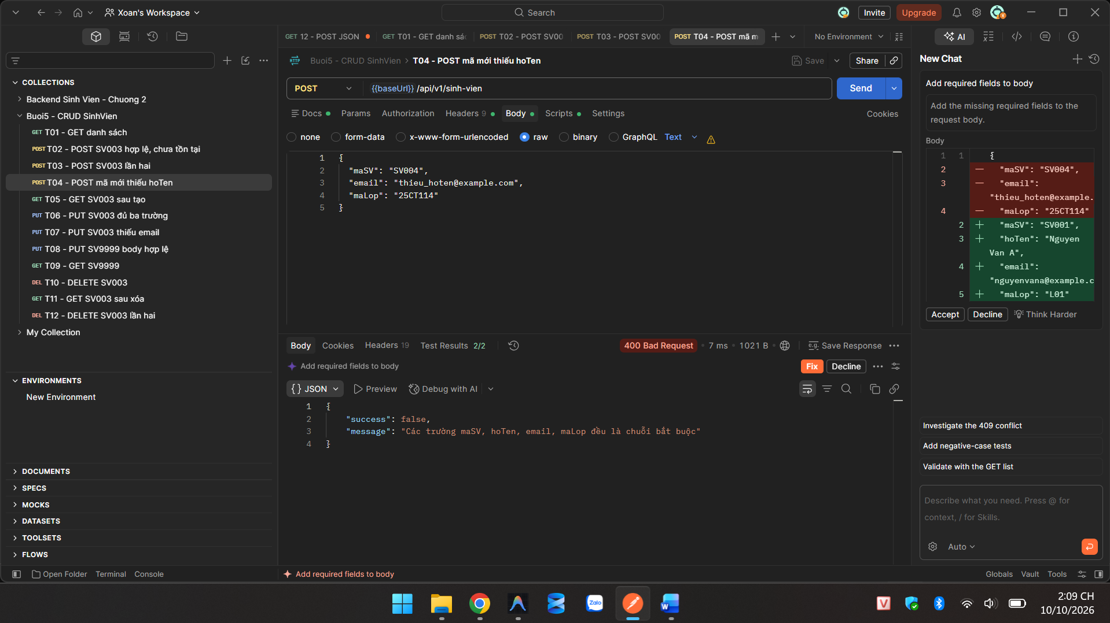

T05 - GET SV003 sau tạo
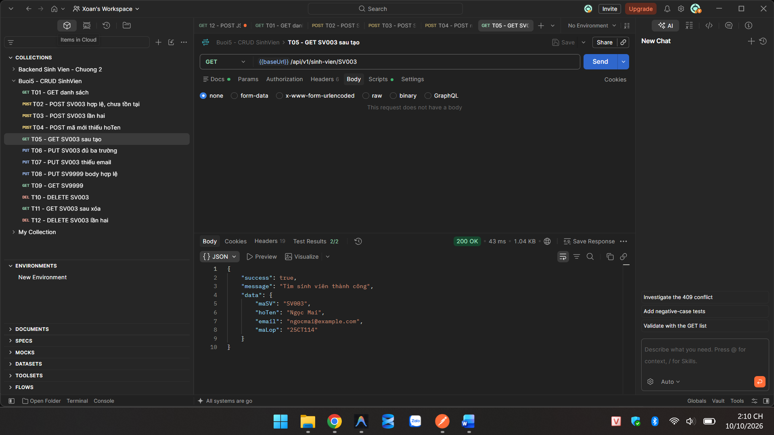
T06 - PUT SV003 đủ ba trường
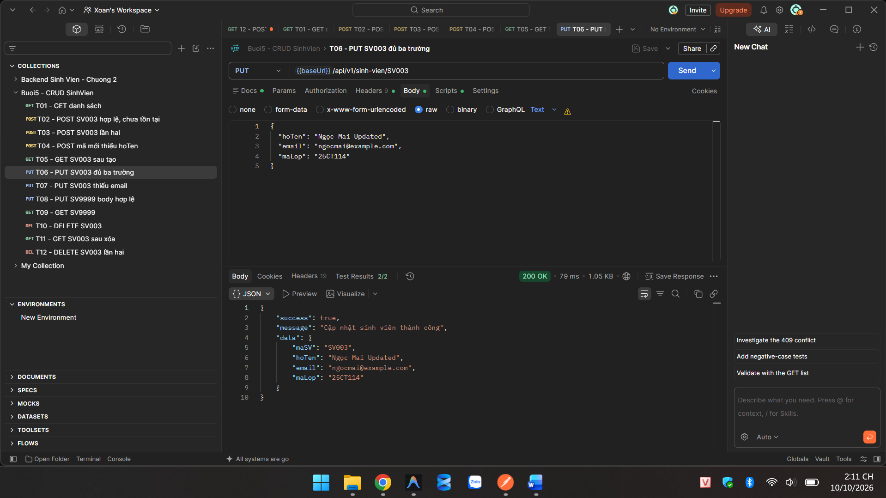

T07 - PUT SV003 thiếu email
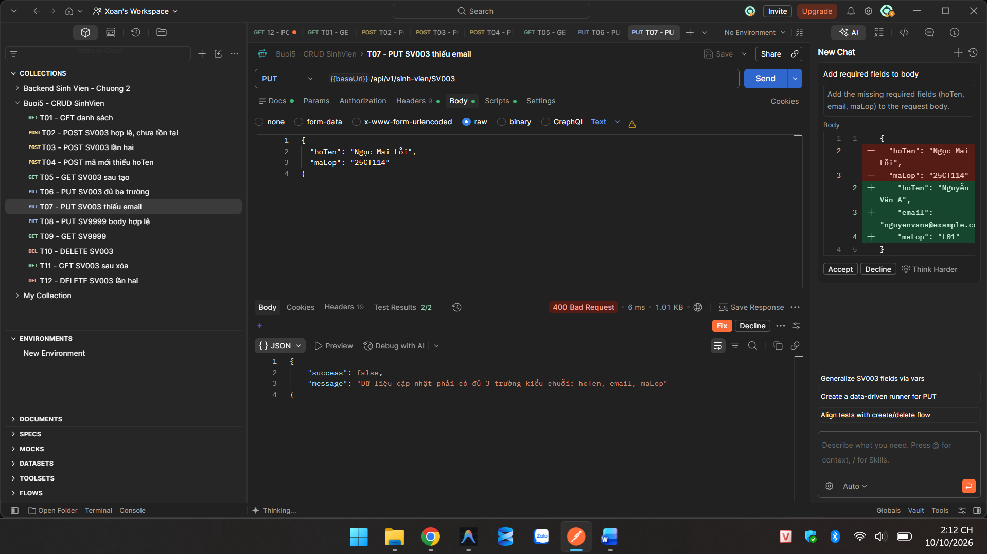
T08 - PUT SV9999 body hợp lệ
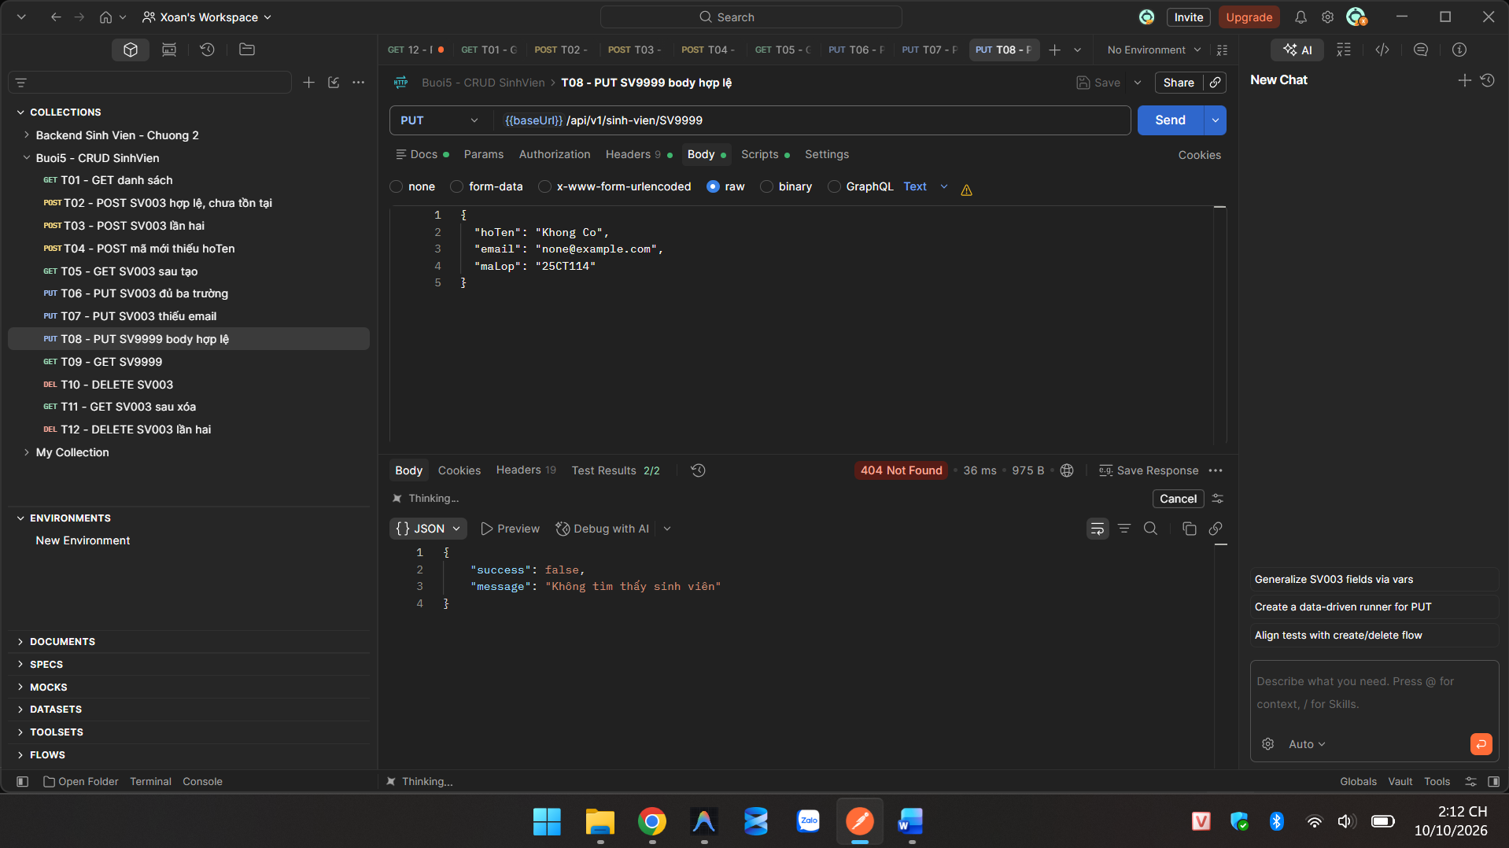

T09 - GET SV9999
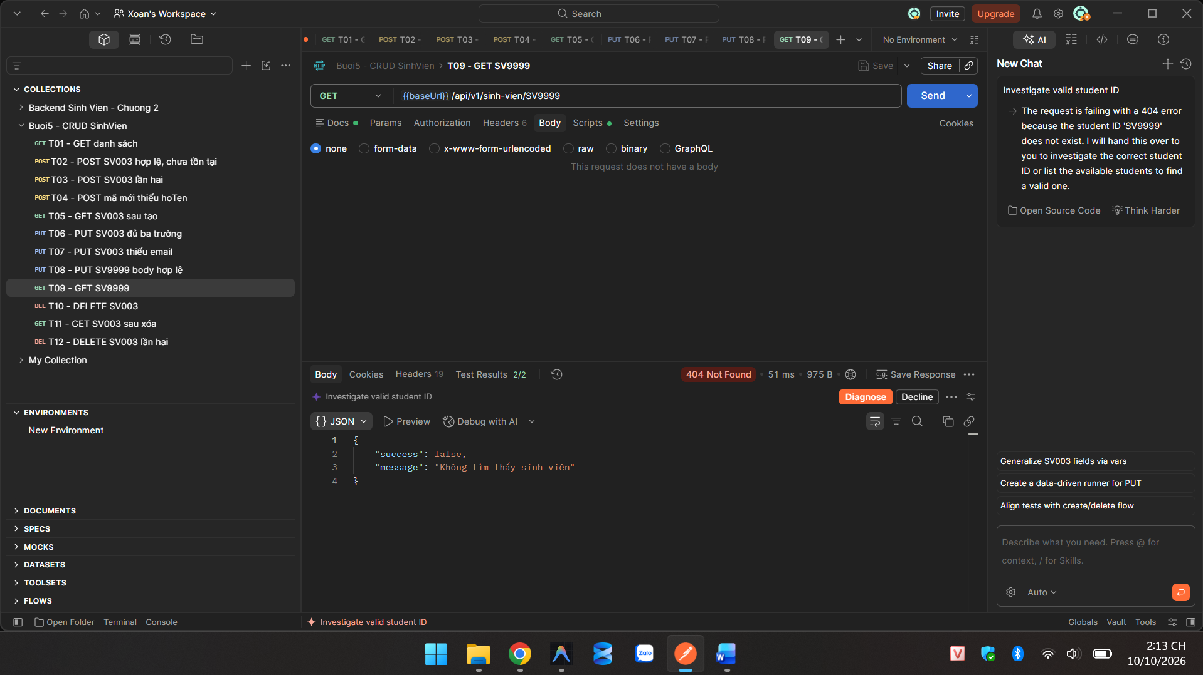
T10 - DELETE SV003
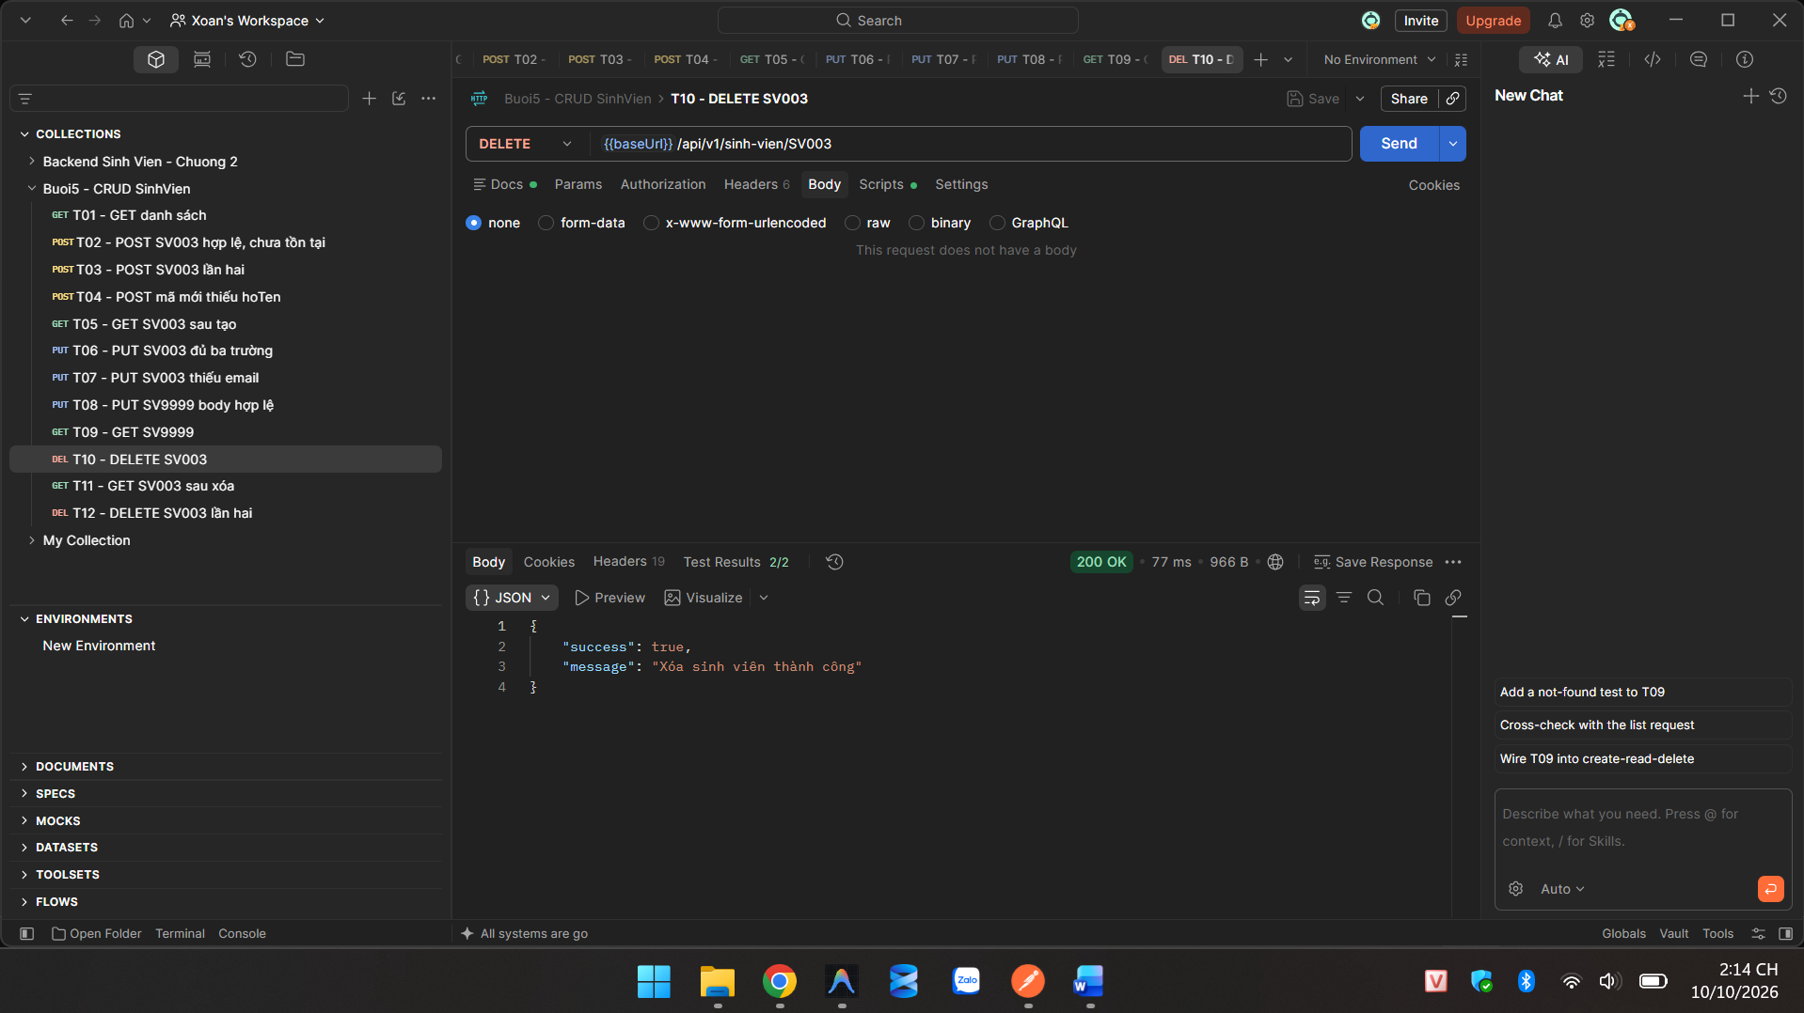

T11 - GET SV003 sau xóa
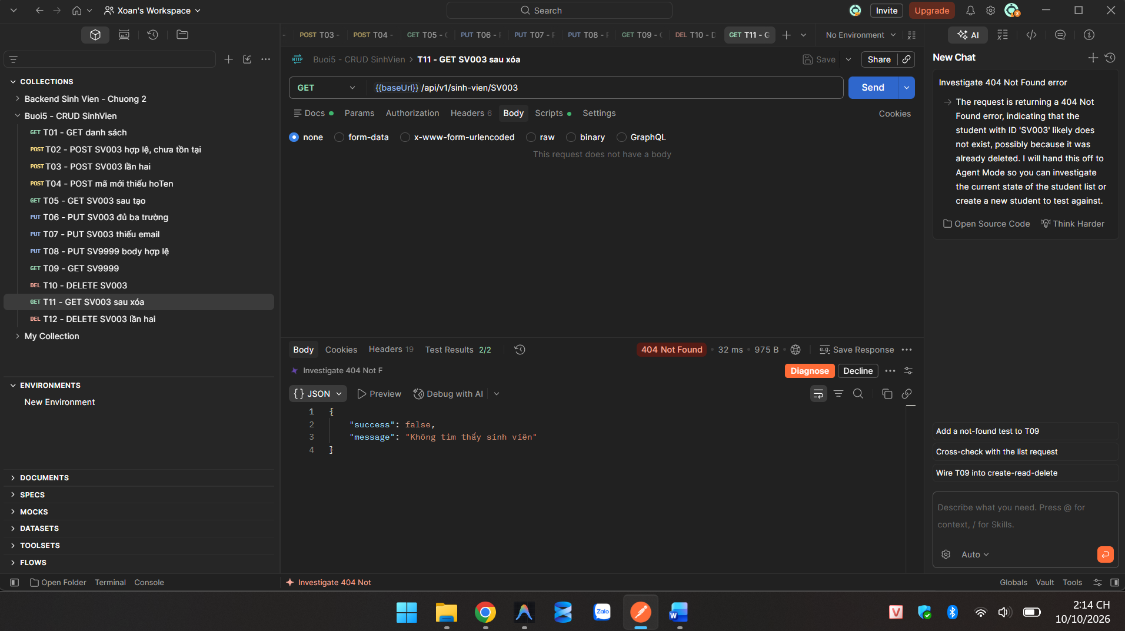
T12 - DELETE SV003 lần hai
